**ПМ.01 Разработка дизайнерских проектов промышленной продукции, предметно-пространственных комплексов**

**МДК 01.01 Дизайн проектирование**

**Раздел 1.Проведение дизайн-проектирования согласно требованиям заказчика**

**Практическая работа№1**

Изучение свойств и законов композиции. Разработка композиции из прямых линий и линий различной кривизны и геометрических фигур.

***Цель работы***: изучить на практике свойства и законы композиции.На основе полученных знаний, разработать композицию из прямых линий, композицию из линий разной кривизны, композицию из геометрических фигур.

*Практическое работа выполняется:*

- на формате листа 20*20 (ватмана или картона на усмотрение студента);

- метод выполнения – графический;

- материал – карандаш ч/б или цветной.

***Знать:***

- законы и категории композиции;

- основы композиционного построения в графическом и в объемно-пространственном дизайне;

***Уметь:***

- Создавать целостную композицию на плоскости, в объеме и пространстве, применяя известные способы построения и формообразования;

- Выполнять композицию из геометрических фигур с использованием различных видов графической средств;

***Оснащение:***

- наглядный материал:

/ презентация по теме;

/ иллюстрации композиций с использованием графических средств;

*Задание для самостоятельной практической подготовки:*

1 Работа с аналогами в интернет ресурсах, журналах, книгах и т.п.

2 Продумать и разработать в конспекте 2 – 3 эскиза композиции из базовых геометрических фигур

3 На формате 20*20 выполнение композиции согласно темы практического задания.

***Варианты практического задания:***

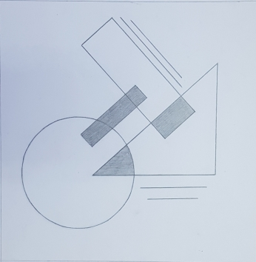 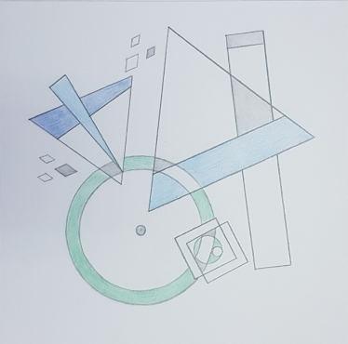 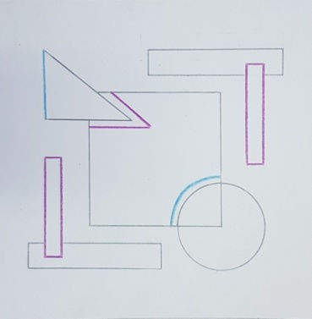 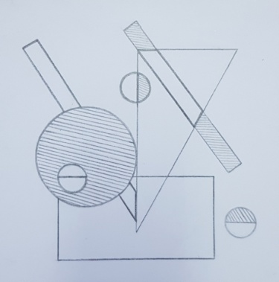

**Лекция.**

**Геометрические фигуры** – Основные геометрические фигуры на плоскости — это точка и прямая линия. А простейшие фигуры — это луч, отрезок и ломаная линия. Минимальный объект в геометрии — точка. Ее особенность в том, что она не имеет размеров: у нее нет высоты, длины, радиуса. У точки можно определить только ее расположение, которое принято обозначать одной заглавной буквой латинского алфавита. Из множества точек может получится линия, а из нескольких соединенных между собой линий — геометрические фигуры.

**Геометрические тела** — часть пространства, которая ограничена замкнутой поверхностью своей наружной границы.

**Виды линий**

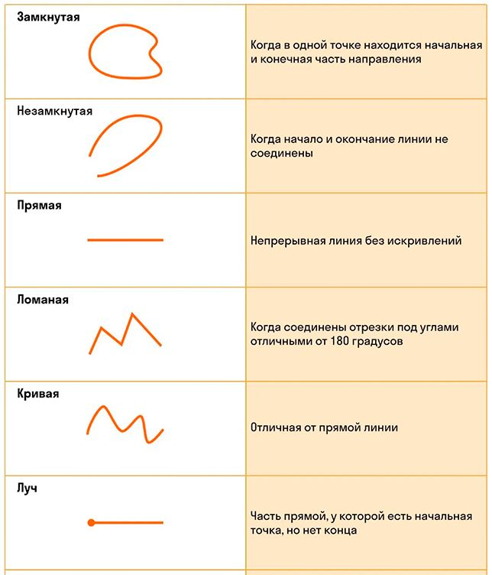

Если все точки фигуры принадлежат одной плоскости, то она является **плоской**.

**Объемная фигура** — геометрическая фигура, у которой все точки не находятся на одной плоскости.

**Прямоугольник** — параллелограмм, у которого все углы прямые.

**Квадрат** — это тот же прямоугольник, у которого все стороны равны.

**Трапеция** — это четырехугольник, у которого две стороны параллельны, а две не параллельны.

**Ромб** — это параллелограмм с равными сторонами.

**Треугольник** — это такая фигура, которая образуется, когда три отрезка соединяют три точки, не лежащие на одной прямой. Эти три точки принято называть вершинами, а отрезки — сторонами.

Виды треугольника: прямоугольный, тупоугольный, остроугольный.

**Круг** — это это часть плоскости, которая лежит внутри окружности.

**Окружность** — это граница круга.

**Радиус окружности** — это расстояние от центра окружности до любой точки на ней.

**Композиция.**

**Изобразительные средства** — форма, текстура материала, освещение, цвет — составляющие части, “кирпичики” дизайна. Для того чтобы ваша работа приобрела необходимую выразительность и воздействовала на людей определенным образом, необходимо подать все эти средства единым аккордом, создать композицию.

**Композиция** (от лат. compositio) - составление, соединение, сочетание различных частей в одно целое в соответствии с определенной идеей. Композиция в дизайне определяется содержанием, характером, назначением художественного изображения или объекта

Композиция - наиболее яркий показатель художественного воображения. Она делает произведение цельным, выразительным и гармоничным, задает тон всему творению, формирует единое композиционное пространство. Следует обращать внимание на логику композиции, наличие смыслового и изобразительного центров. Необходимо также определить основную идею произведения, порядок рассмотрения и восприятия. Внимание должно фиксироваться в определенных местах: пусть зритель выделяет главное, находит взаимосвязь между отдельными частями.

**Композиционный центр** - это элемент, который выделяется благодаря самой логике построения композиции, поэтому его можно обозначить как «логический». Основные задачи композиционного центра - это формирование композиции, как единого целого, а также удержание внимание зрителя.

**Виды композиций.**

1. **Плоскостная** - композиция, состоящая из элементов, не выступающих над плоскостью (композиция рисунка, [аппликация](http://www.pandia.ru/text/category/applikatciya/), инкрустация, рисунок ткани и т. д.). Элементы располагаются в одной плоскости в двух направлениях: вертикальном и горизонтальном.

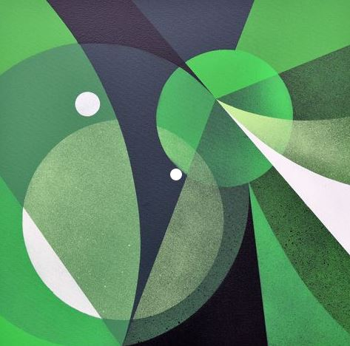 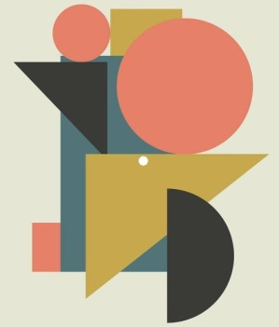 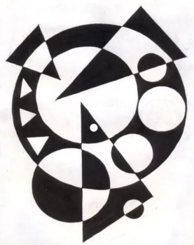

1. **Объемно-фронтальная** - композиция, предусматривающая компоновку рельефных деталей на одной плоскости (оформление фасадов зданий, резьба на поверхности мебели, декоративные изделия из пластичных материалов)

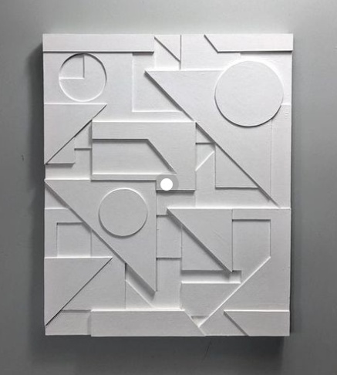 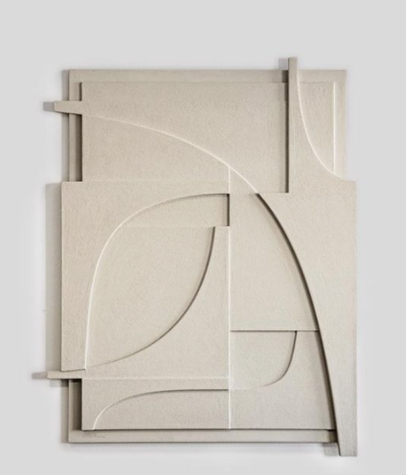 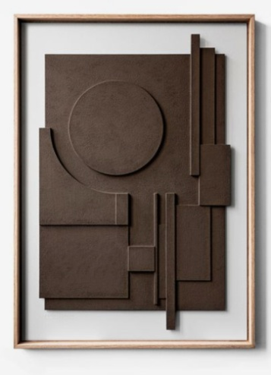

1. **Объемно-пространственная** - композиция из взаимосвязанных объектов, размещенных на разных уровнях и плоскостях. Рассчитана на восприятие с одной, двух или трех сторон.- изменение соотношений как внутри одного предмета, так и между несколькими.

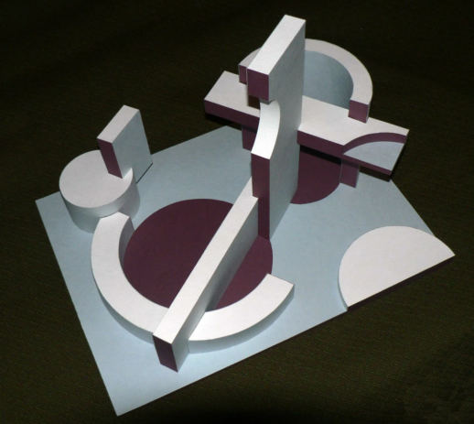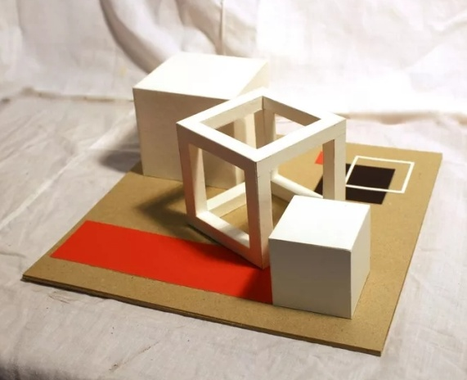

**Выводы.**